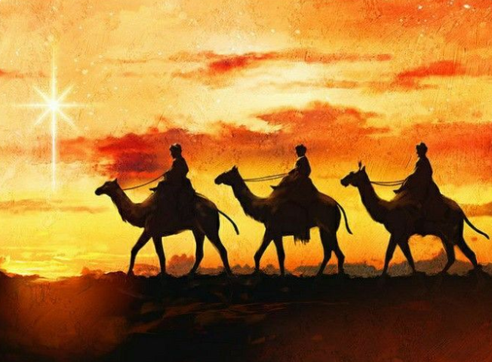
NOVÉMU ROKU VINŠUJEM
Připomeneme si roční období a také měsíce v roce, povíme si o tom, že na Nový rok si lidé přejí především hodně štěstí a zdraví, vysvětlíme, že nejde jen on naučenou větu, ale o tom, co si přejeme, aby druhý měl.
Připomeneme si tradici a příběh tří králů a společně budeme zpívat a koledovat.

Plán týdne (SOVIČKA)

Datum:  5.1. – 30.1.2026 | Téma týdne:  Novému roku vinšujem
OBLASTI | DÍLČÍ CÍLE | NABÍDKA ČINNOSTI
Dítě a jeho tělo | * Činnosti manipulační s pomůckami, hračkami  * Pohybové činnosti  * Sportovní, hudební a pohybové hry  * Pracovní a sebeobslužné činnosti  * Společné aktivity, povídání, sdílení | * Pracovní listy na téma bloku  * Zkusíme si seřadit krále podle velikosti a určit kdo je první, který poslední král  * Vyrobíme si královské koruny  * Zkusíme si překážkovou dráhu (cesta do Betléma)  * Budeme zpívat „ My tři králové“
Dítě a psychika | * Rozvoj řeči a jazykových dovedností.  * Četba, vyprávění příběhu | * Poslech příběhu o mudrcích z východu (rozebrání příběhu a povídání si o příběhu)
Dítě a ten druhý | * Hry a modelové situace pro vytváření a pochopení pravidel ve vztahu k ostatním | * Budeme si prohlížet obrázky, povídat si o nich a převyprávět vlastními slovy chování lidí
Dítě a společnost | * Posilovat a prohlubovat vztah k tradicím a zvykům své země | * Navazující na téma prosince, umět se orientovat na kulturní bohatství své země
Dítě a svět | * Vytváření pozitivního vztahu k místu v kterém dítě žije | * Procházka k Betlému v naší obci v Řeži, novoroční přání….

